
2026年（第19届）
中国大学生计算机设计大赛

大数据主题赛作品报告
作品编号：
作品名称：全球卫生资源分配与健康公平性分析

填写日期：2026年4月18日
$在此处键入公式。$
$$在此处键入公式。$$

作品概述
在全球公共卫生治理体系面临深刻转型的背景下，疾病谱系正经历从以传染性疾病为主向以慢性非传染性疾病为主的系统性变迁，不同国家与区域间的健康结果不平等格局日益凸显。为科学应对这一挑战，本作品旨在构建一个系统性分析框架，依次致力于完成三大核心任务：精准刻画全球健康不平等的宏观格局并诊断其成因，深入剖析重点疾病负担的风险归因机制并预测其演变，最终评估卫生资源配置效率并模拟优化路径，从而为提升公共卫生治理效能提供贯穿“现状-成因-对策”的完整决策依据。
第一，在全球健康不平等的格局刻画与成因诊断维度，本作品致力于系统评估全球疾病负担的时空分布与演进趋势。通过整合长时序、多源数据，量化分析不同国家与地区在关键健康指标上的差距及其动态变化，并构建社会经济环境与健康产出之间的关联模型，从而对健康不平等的潜在结构性驱动因素进行初步诊断，为后续针对性研究划定范围、奠定基础。
第二，在重点疾病负担的风险归因与演变预测维度，本作品聚焦于构成疾病负担主体的核心慢性病，对其致病风险展开深度归因与动态推演。以中国为典型案例，通过时序分析筛选出心血管疾病、肿瘤和慢性呼吸系统疾病作为核心研究对象。研究首先量化了各类风险因素对疾病死亡的历史贡献，进而构建滞后关联模型，阐明风险暴露水平变化动态驱动疾病负担波动的内在机制。在此基础上，通过设定不同力度的标准化公共卫生政策情景，前瞻性模拟了未来中长期内重点疾病负担的可能变化区间。最终，综合各项分析结果，区分“主次矛盾”，形成了一套分阶段、有重点、讲求成本效益的优先干预策略，为实施精准防控提供了清晰的路线图。$在此处键入公式。$
第三，在卫生资源配置的效率评估与优化模拟维度，本作品着眼于提升卫生系统对健康需求的回应效能。通过构建“投入-需求-产出”多维评估体系，精准测算各国卫生资源的实际配置水平与其疾病负担所构成的理论需求之间的缺口。继而，运用“投入-产出”评估矩阵对国家进行分类，识别不同资源配置效率类型。最后，以“最大化健康产出”或“最小化健康不平等”为目标，运用数学规划模型，模拟推演卫生资源在全球范围及国家内部进行战略性再分配的优化方案，从而为提升资源配置的宏观效率与公平性提供量化的决策支持。
综上所述，本作品通过多源数据融合与系列模型构建，完成了一个从宏观格局诊断、风险机理洞察到资源配置优化的闭环分析。研究成果不仅系统揭示了健康不平等的现状、慢性病的风险脉络及卫生资源的配置效能，更通过前瞻性的政策模拟，将数据转化为具有明确政策含义的科学证据，致力于为完善全球及国家公共卫生治理提供兼具学术严谨性与实践操作性的系统解决方案。

问题分析与研究思路

问题分析

为科学应对全球疾病谱系转型与健康治理的复杂挑战，本研究构建了一个全景式分析框架，涵盖“全球健康格局评估”、“疾病风险归因与预测”及“卫生资源配置优化”三大维度。每一维度均面临独特的核心问题与分析方法论挑战。

在“全球健康格局评估”维度，核心任务是刻画健康不平等的时空分异规律并诊断其结构性动因。本维度面临三重分析挑战：其一，国情的巨大异质性。全球各国在经济发展阶段、社会文化背景、卫生制度与环境禀赋上存在系统性差异，这意味着直接将所有国家进行横向平均比较会掩盖内在的多元转型路径，导致结论失真。因此，研究方法必须超越单一均值描述，能够识别并区分不同的发展模式集群。其二，演变的时空交互性。疾病负担的变迁是一个动态过程，其在时间和空间维度上相互关联、相互影响，传统静态或孤立的时空分析方法难以捕捉这种复杂的时空依赖与扩散效应。其三，驱动因素的多维复合性。健康结局是社会经济、环境、行为与卫生系统等多维因素非线性作用的结果，需构建综合性分析框架以量化各因素的独立与交互贡献，从而识别有效的干预杠杆。

在“疾病风险归因与预测”维度，核心目标是穿透宏观疾病负担表象，揭示关键可控风险的作用机制，并进行可靠的前瞻性预测。本维度的分析难点集中于关联的识别与剥离：首先，分析靶点的动态锚定。需从庞杂的疾病谱中，筛选出在不同国家/地区真正构成主要且可持续干预重点的核心慢性病，这要求对死亡模式的长期趋势与稳定性进行科学研判。其次，混杂效应的有效剥离。在人口老龄化等强大人口结构变迁的背景下，特定风险因素（如吸烟）暴露水平下降的健康收益，可能被老龄人口基数扩大导致的病例数自然增长所抵消甚至逆转，从而在简单相关分析中产生误导性信号。研究方法必须能够剥离人口学等混杂因素的影响，准确估计风险变化的“净”健康效应。最后，动态关联的前瞻识别。风险的作用具有滞后性，当前的风险暴露变化将驱动未来疾病负担的波动。因此，需要能够捕捉这种跨期动态关联的模型，以识别未来的关键驱动风险，而非仅满足于历史归因。

在“卫生资源配置优化”维度，核心命题在于评估并提升有限卫生资源的配置效能与分配公平性。其复杂性体现于：第一，卫生系统的多维度属性。系统绩效由人力、物力、财力等多重投入与寿命延长、疾病减轻、质量改善等多重产出共同定义，构建一套既能全面刻画、又能实现跨域可比性的综合绩效评价体系是首要挑战。第二，政策目标的内在张力。资源优化需在“效率”（最大化总体健康收益）与“公平”（最小化群体或区域间健康差距）两大具有内在张力的政策目标间寻求平衡。分析框架需能同时容纳这两种价值取向，并进行情景化模拟。第三，分析框架的多尺度适用性。同一方法论需能灵活应用于“全球国家间”的宏观战略比较与“一国内部”（如中国省级）的微观施策调整，要求模型具备良好的结构化扩展与参数适应能力。
$在此处键入公式。$

研究思路

为系统攻克上述问题，本研究设计了一套逻辑递进、环环相扣的研究思路，确保三大维度分析彼此支撑，形成“诊断-归因-优化”的完整决策链条。

针对“全球健康格局评估”，采取“异质解构—时空聚类—归因溯源”的分析路径。正视国家间的巨大异质性，不预设单一转型路径。首先，整合多源数据构建标准化、可比的健康与决定因素指标体系。核心步骤在于，采用能够同时度量时间相似性与空间邻近性的多维时空聚类方法。通过为不同发展维度（如经济、社会、环境）选择恰当的度量距离，在统一的框架下对各国在时空演变轨迹上进行聚类分析，从而识别出具有相似“国情-健康”转型特征的国家集群及其演进阶段。这使我们能够“分簇”评估，而非“混同”平均。最后，针对不同集群，应用多层级模型量化其健康格局的主要社会经济与环境驱动因素，完成对全球健康不平等的模式化解构与根源诊断。

针对“疾病风险归因与预测”，遵循“靶向锁定—净效估计—动态驱动—情景规划”的整合分析范式。首先，基于长期死亡数据的趋势与稳定性，锁定各重点区域的核心疾病谱。继而，运用归因分析模型量化各风险因素对目标疾病的“历史责任”份额。为克服老龄化等混杂效应，准确评估风险变化的未来影响，本研究引入滞后灰色关联模型作为核心动态分析工具。该模型通过分析风险因素变化率序列与未来时期疾病负担变化率序列之间的关联强度，能够有效捕捉风险作用的滞后效应与动态驱动力，从而识别出那些真正“驱动”未来负担波动的关键可控风险因素，为前瞻性干预提供精准靶点。随后，将政策目标转化为关键风险暴露的变化情景，耦合人口预测基线，进行多情景模拟预测。

针对“卫生资源配置优化”，实施“效能画像—公平监测—双目标规划—分类施策”的系统工程思路。首先，采用主成分分析等方法构建资源投入、健康产出与理论需求的综合指数，绘制“资源-需求”缺口地图与“投入-产出”效率矩阵，完成全景式效能画像。同时，利用基尼系数等指标监测健康公平性趋势。核心步骤是，分别构建以“整体健康产出最大化”（效率目标）和“健康产出分布差异最小化”（公平目标）的数学规划模型，模拟求解不同价值导向下的最优资源分配方案。最终，结合效率类型、资源缺口与优化结果，生成面向“高投入-低产出”（提质增效）、“低投入-高产出”（经验推广）、“低投入-低产出”（重点扶持）等不同类型区域的差异化、组合式政策工具箱。

2.3 技术路线
本研究的技术路线严格遵循“宏观格局诊断 → 中观机理解析 → 微观策略优化”的循序渐进原则，前一阶段的输出是后一阶段的基础与约束，形成逐层深入、闭环递进的分析链条。
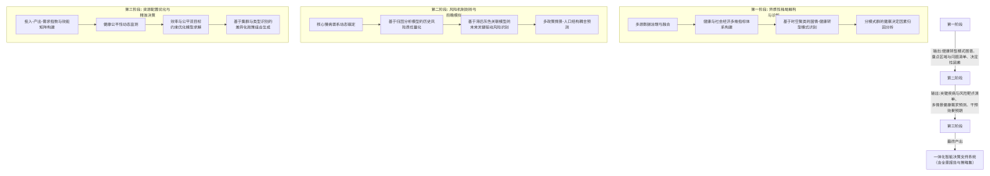

第2章 问题分析与研究思路
2.1 问题分析
在全球疾病谱系深刻转型与健康不平等持续存在的背景下，为有效支撑“健康中国”战略与全球可持续发展目标，需对健康生态系统的宏观格局、风险成因与资源配置效能开展系统性、实证性研究。本研究构建涵盖“全球健康格局评估”、“疾病风险归因与预测”及“卫生资源配置优化”的立体化分析框架，旨在回应以下三个层面的核心挑战：
在“全球健康格局评估”层面，核心在于科学诊断健康不平等的结构性根源与时空规律。​ 各国在疾病负担与健康结果上呈现的显著差异，根植于经济发展、社会文化、环境禀赋与卫生体系的“国情异质性”。若采用单一标准或简单平均进行比较，将掩盖多元化的转型路径，导致结论失准，无法为分类指导提供依据。同时，疾病负担的时空演变具有复杂交互性，健康结局是多重因素非线性作用的综合结果。因此，必须采用能够识别内在发展模式、量化多因素驱动贡献的分析方法，从而绘制精准的“全球健康治理图谱”，为识别重点区域、实施差异化策略奠定基础。
在“疾病风险归因与预测”层面，关键在于穿透宏观数据，识别可干预的关键风险并预测其未来影响。​ 慢性病负担的持续攀升对公共卫生体系构成严峻挑战，但其背后的风险驱动机制错综复杂，给精准防控带来困难。主要难点在于：在人口老龄化等强大的人口结构变迁背景下，特定风险因素暴露水平下降所产生的健康收益，极易被同期老龄人口基数扩大导致的疾病案例自然增长所抵消，致使传统关联分析失效，难以准确评估防控措施的真实效果。这要求研究方法必须具备有效剥离人口结构等混杂因素影响的能力。更为重要的是，风险的作用具有滞后性，仅明确历史归因不足以指导未来工作，必须前瞻性地识别那些当前可改变、并将显著驱动未来疾病负担波动的“关键风险杠杆点”。本研究致力于构建一套能够剥离混杂效应、识别动态驱动风险的分析与预测模型，推动疾病防控从“被动应对”向“主动预测与精准干预”转变。
在“卫生资源配置优化”层面，焦点在于破解有限资源约束下效率与公平的统筹难题。卫生系统是多投入、多产出的复杂系统，对其绩效进行科学评估是首要挑战。更深层次的矛盾在于，资源优化配置始终面临提升“总体健康产出”（效率）与促进“不同群体间健康结果公平”（公平）之间的内在张力。在全球及一国范围内发展不平衡的背景下，构建一个能同时容纳这两种政策价值取向，并可适用于不同空间尺度（全球与国家内部）的分析与模拟框架，是提升卫生资源整体使用效能的关键。本研究旨在通过构建多目标优化模型，模拟在不同战略优先级下卫生资源的最优分配方案，从而为“尽力而为、量力而行、精准有效”的资源配置决策提供量化依据。

2.2 研究思路
为系统应对上述挑战，本研究确立“全景扫描诊断、精准归因预测、优化配置决策”的核心研究脉络，并通过“动态方法适配”与“多维反馈闭环”机制，确保研究体系的严谨性与结论的实践价值。
核心脉络遵循“发现问题、分析问题、解决问题”的递进逻辑。首先，全景扫描诊断全球健康格局，通过创新方法识别不同国情下的健康转型模式集群，完成对健康不平等现状的结构化解构与深度诊断。其次，精准归因预测核心疾病负担，聚焦各模式集群内的重点疾病，综合利用归因分析与前沿预测模型，剥离混杂效应，厘清历史责任与未来风险驱动因素，并对不同干预情景下的疾病负担变化进行模拟。最后，优化配置决策卫生资源，基于前序研究明确的健康需求与干预效果预期，构建并求解多目标优化模型，形成效率与公平导向下的资源配置方案，并生成差异化政策建议。
动态方法适配体现在针对各层问题的分析方法创新。在格局评估中，采用时空聚类方法，依据多维度时序轨迹动态划分国家集群，作为后续所有对比分析与策略制定的基础单元，摒弃“一刀切”的分析范式。在风险预测中，核心引入滞后灰色关联模型，以量化风险因素变化对未来疾病负担波动的动态驱动关系，突破了静态归因的局限，实现了对关键可控风险的前瞻识别。在资源配置中，构建效率与公平双目标优化模型，可模拟在不同政策优先级下的资源分配情景，为决策者提供权衡选择的科学依据。
多维反馈闭环构建于三个阶段研究成果的有机整合与联动。第一阶段产出的“国家/地区发展模式分类”与“重点健康问题清单”，直接指导第二阶段在不同群体中有针对性地筛选核心疾病与风险因素。第二阶段产出的“关键风险干预靶点清单”与“多情景疾病负担预测结果”，成为第三阶段资源配置优化模型中定义“健康需求”与测算“干预措施健康收益”的核心输入参数。第三阶段生成的优化配置方案与政策建议，又可反向评估与校准不同发展模式地区现行资源配置的合理性，并为调整和优化第一、二阶段关注的优先领域提供反馈，从而形成“现状诊断-机理分析-策略模拟-评估反馈”的螺旋式深化与决策支持闭环。
2.3 技术路线
本研究的技术路线严格遵循“宏观诊断-中观归因-微观优化”的循序渐进原则，划分为三个阶段依次推进，其衔接关系与核心任务如下图所示：
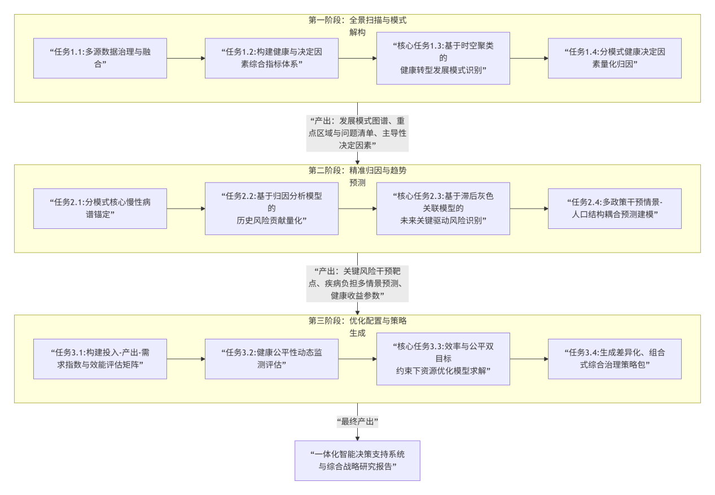
第2章 问题分析与研究思路
2.1 问题分析
在全球疾病谱系深刻转型与健康不平等持续存在的背景下，为有效支撑“健康中国”战略与全球可持续发展目标，需对健康生态系统的宏观格局、风险成因与资源配置效能开展系统性、实证性研究。本研究构建涵盖“全球健康格局评估”、“疾病风险归因与预测”及“卫生资源配置优化”的立体化分析框架，旨在回应以下三个层面的核心挑战：
在“全球健康格局评估”层面，核心在于科学诊断健康不平等的结构性根源与时空规律。​ 各国在疾病负担与健康结果上呈现的显著差异，根植于经济发展、社会文化、环境禀赋与卫生体系的“国情异质性”。若采用单一标准或简单平均进行比较，将掩盖多元化的转型路径，导致结论失准，无法为分类指导提供依据。同时，疾病负担的时空演变具有复杂交互性，健康结局是多重因素非线性作用的综合结果。因此，必须采用能够识别内在发展模式、量化多因素驱动贡献的分析方法，从而绘制精准的“全球健康治理图谱”，为识别重点区域、实施差异化策略奠定基础。
在“疾病风险归因与预测”层面，关键在于穿透宏观数据，识别可干预的关键风险并预测其未来影响。​ 慢性病负担的持续攀升对公共卫生体系构成严峻挑战，但其背后的风险驱动机制错综复杂，给精准防控带来困难。主要难点在于：在人口老龄化等强大的人口结构变迁背景下，特定风险因素暴露水平下降所产生的健康收益，极易被同期老龄人口基数扩大导致的疾病案例自然增长所抵消，致使传统关联分析失效，难以准确评估防控措施的真实效果。这要求研究方法必须具备有效剥离人口结构等混杂因素影响的能力。更为重要的是，风险的作用具有滞后性，仅明确历史归因不足以指导未来工作，必须前瞻性地识别那些当前可改变、并将显著驱动未来疾病负担波动的“关键风险杠杆点”。本研究致力于构建一套能够剥离混杂效应、识别动态驱动风险的分析与预测模型，推动疾病防控从“被动应对”向“主动预测与精准干预”转变。
在“卫生资源配置优化”层面，焦点在于破解有限资源约束下效率与公平的统筹难题。​ 卫生系统是多投入、多产出的复杂系统，对其绩效进行科学评估是首要挑战。更深层次的矛盾在于，资源优化配置始终面临提升“总体健康产出”（效率）与促进“不同群体间健康结果公平”（公平）之间的内在张力。在全球及一国范围内发展不平衡的背景下，构建一个能同时容纳这两种政策价值取向，并可适用于不同空间尺度（全球与国家内部）的分析与模拟框架，是提升卫生资源整体使用效能的关键。本研究旨在通过构建多目标优化模型，模拟在不同战略优先级下卫生资源的最优分配方案，从而为“尽力而为、量力而行、精准有效”的资源配置决策提供量化依据。
2.2 研究思路
为系统应对上述挑战，本研究确立“全景扫描诊断、精准归因预测、优化配置决策”的核心研究脉络，并通过“动态方法适配”与“多维反馈闭环”机制，确保研究体系的严谨性与结论的实践价值。
核心脉络遵循“发现问题、分析问题、解决问题”的递进逻辑。首先，全景扫描诊断全球健康格局，通过创新方法识别不同国情下的健康转型模式集群，完成对健康不平等现状的结构化解构与深度诊断。其次，精准归因预测核心疾病负担，聚焦各模式集群内的重点疾病，综合利用归因分析与前沿预测模型，剥离混杂效应，厘清历史责任与未来风险驱动因素，并对不同干预情景下的疾病负担变化进行模拟。最后，优化配置决策卫生资源，基于前序研究明确的健康需求与干预效果预期，构建并求解多目标优化模型，形成效率与公平导向下的资源配置方案，并生成差异化政策建议。
动态方法适配体现在针对各层问题的分析方法创新。在格局评估中，采用时空聚类方法，依据多维度时序轨迹动态划分国家集群，作为后续所有对比分析与策略制定的基础单元，摒弃“一刀切”的分析范式。在风险预测中，核心引入滞后灰色关联模型，以量化风险因素变化对未来疾病负担波动的动态驱动关系，突破了静态归因的局限，实现了对关键可控风险的前瞻识别。在资源配置中，构建效率与公平双目标优化模型，可模拟在不同政策优先级下的资源分配情景，为决策者提供权衡选择的科学依据。
多维反馈闭环构建于三个阶段研究成果的有机整合与联动。第一阶段产出的“国家/地区发展模式分类”与“重点健康问题清单”，直接指导第二阶段在不同群体中有针对性地筛选核心疾病与风险因素。第二阶段产出的“关键风险干预靶点清单”与“多情景疾病负担预测结果”，成为第三阶段资源配置优化模型中定义“健康需求”与测算“干预措施健康收益”的核心输入参数。第三阶段生成的优化配置方案与政策建议，又可反向评估与校准不同发展模式地区现行资源配置的合理性，并为调整和优化第一、二阶段关注的优先领域提供反馈，从而形成“现状诊断-机理分析-策略模拟-评估反馈”的螺旋式深化与决策支持闭环。
2.3 技术路线
本研究的技术路线严格遵循“宏观诊断-中观归因-微观优化”的循序渐进原则，划分为三个阶段依次推进，其衔接关系与核心任务如下图所示：
第一阶段：全景扫描与模式解构。​ 本阶段旨在突破同质化假设，科学揭示全球健康不平等的内在结构。核心任务是识别并划分“健康转型发展模式”。首先，进行多源数据的系统治理、融合，并构建涵盖健康结局、社会、经济、环境、资源等多维度的综合指标体系。继而，执行核心任务1.3：采用时空聚类算法，依据各国在长时序、多维度上的演进轨迹，将其客观划分为若干内部特征相似、组间差异显著的“国家/地区发展模式集群”。最后，针对不同集群，应用面板数据模型等计量方法，定量归因其健康格局的主要社会经济与环境驱动因素。本阶段产出的“模式分类图谱”及“各模式主导问题清单”，为后续聚焦分析提供了科学的“战略导航图”。
第二阶段：精准归因与趋势预测。本阶段目标是在第一阶段划分的不同发展模式集群内，深度剖析核心疾病负担的生成机理。核心任务是识别驱动未来疾病负担变化的“关键可控风险”。首先，针对不同集群，运用趋势分析与稳定性判断，锚定其核心慢性病谱。继而，执行核心任务2.3：引入滞后灰色关联模型，定量分析各类风险因素暴露水平的变化率序列，与未来时期疾病负担变化率序列之间的动态关联强度。此方法可有效剥离即期人口结构等混杂效应的影响，精准识别出对疾病负担未来波动具有强驱动作用的风险因素，为前瞻性干预确立精准靶点。基于此，设定不同强度的标准化公共卫生政策干预情景，并耦合独立的人口预测基线，构建综合预测模型，模拟输出未来中长期核心疾病负担的多种可能演变轨迹。本阶段产出的“关键风险靶点清单”和“多情景疾病负担预测图谱”，是第三阶段进行资源优化配置不可或缺的、量化的“健康需求侧”输入与“投资效益”预估。
第三阶段：优化配置与策略生成。​ 本阶段旨在综合前两阶段形成的“认知地图”与“需求预测”，求解有限卫生资源的最优配置方案。核心任务是在“效率”与“公平”双重政策目标下进行资源分配模拟与决策推演。首先，构建资源投入、健康产出与理论健康需求的综合指数体系，据此评估现状效能、识别配置缺口，并建立“投入-产出”四象限矩阵进行效率类型划分；同时，计算并追踪基尼系数、泰尔指数等健康公平性指标。继而，执行核心任务3.3：将第二阶段预测得到的不同干预情景所带来的“健康产出改善”作为核心收益参数，分别构建以“全人群健康总产出最大化”和“人群间健康产出差异最小化”为目标函数的数学规划模型，在资源总量等现实约束下进行求解，得到两种不同政策价值导向下的资源最优（或帕累托改进）分配方案。最终，将第一阶段的“国家发展模式分类”、第二阶段的“核心疾病与风险重点”与本阶段的“效率类型划分”、“资源缺口”及“优化分配方案”进行智能融合与规则挖掘，自动生成针对不同“国情模式-疾病负担-资源效能”组合类型的差异化、精准化、组合式政策策略包。至此，研究完成了从“宏观模式发现”到“中观机理剖析”再到“微观策略设计”的完整、闭环、递进式分析过程，最终产出集“评估、预测、优化”功能于一体的智能决策支持系统与综合战略研究报告。

重点疾病负担的风险归因与演变预测
为应对慢性非传染性疾病造成的重大健康负担，制定前瞻性、精准化的防控策略，必须首先厘清三个核心问题：哪些疾病构成了特定区域最主要的健康威胁？导致这些疾病的历史责任应如何在不同风险因素间进行量化分配？更重要的是，哪些风险因素的变化正主导着当前疾病负担的演变趋势，以及未来在不同政策干预下疾病负担将如何变化？本维度致力于构建一套系统性的分析方法论，以科学回答上述问题。该方法论遵循“核心疾病识别→静态风险归因→动态驱动分析→多情景未来预测→综合防控决策”的逻辑链条，旨在将复杂的疾病负担问题解构为可评估、可量化、可模拟的决策支持要素。下文将以中国为实证案例，完整演示该分析框架的应用。

核心疾病的识别与静态风险归因分析
科学防控的前提是精准锁定干预目标。本研究提出，一个区域的核心疾病应依据其造成的死亡负担的长期稳定性来确定，而非单一年的偶然波动。具体方法为：收集目标地区连续多年的全死因死亡数据，逐年按死亡规模降序排列，提取每年排名前五的疾病。将在整个研究周期内，死亡人数始终稳居前三位的疾病定义为该区域的核心疾病。此方法确保了公共卫生资源的优先投入方向与长期、稳定的疾病负担结构相匹配。
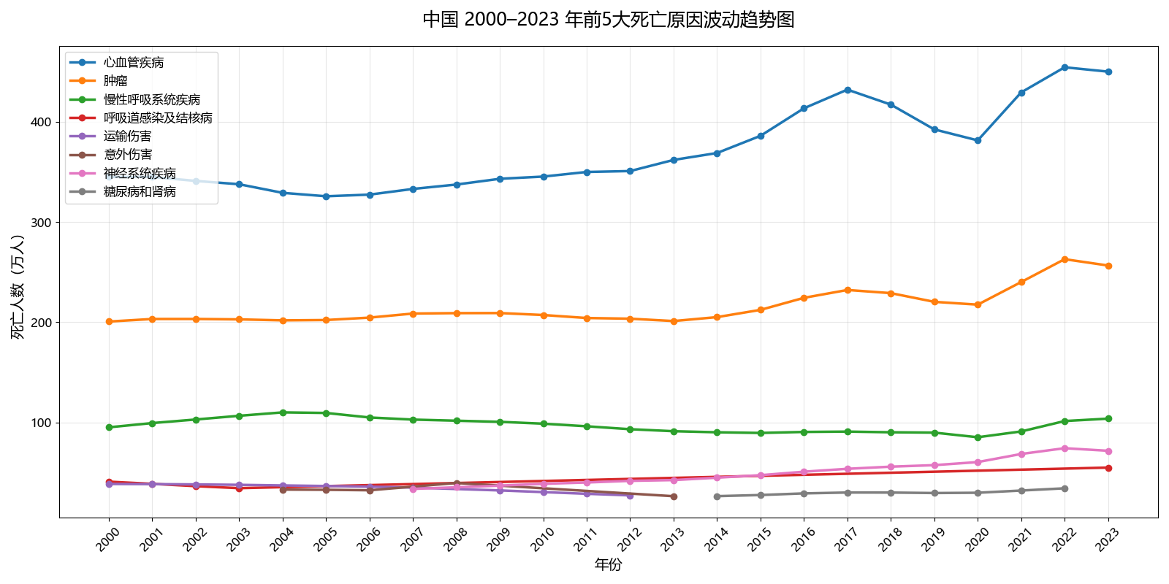
图1中国 2000–2023 年前5大死亡原因波动趋势图

基于上述方法，利用中国2000-2023年全人群死亡数据进行时序分析，结果如图1所示。结果显示，在长达24年的观察期内，心血管疾病、恶性肿瘤、慢性呼吸系统疾病的死亡人数排名始终位列所有疾病的前三位，地位极其稳固。这一长期稳定的排名结构，直观地揭示了我国居民疾病负担的集中性特征。三类疾病合计死亡人数占比常年超过70%，构成了我国疾病负担的绝对主体。因此，后续所有分析将聚焦于这三类核心疾病。

在明确核心疾病的基础上，需进一步量化各风险因素的“历史责任”。本研究采用基于归因死亡数据的贡献度分析模型。该模型通过计算特定风险因素导致的归因死亡人数占该疾病总死亡人数的比例，来量化其历史贡献。计算公式如下：
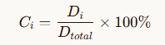

其中，Ci​表示第 i项风险因素的死亡贡献比例，Di​表示由该风险因素导致的归因死亡人数，Dtotal​表示该类疾病的总死亡人数。为聚焦主要矛盾，分析中剔除了贡献比例低于0.2%的次要风险。
应用此模型对中国三类核心疾病进行分析，得到了清晰的风险归因图谱：
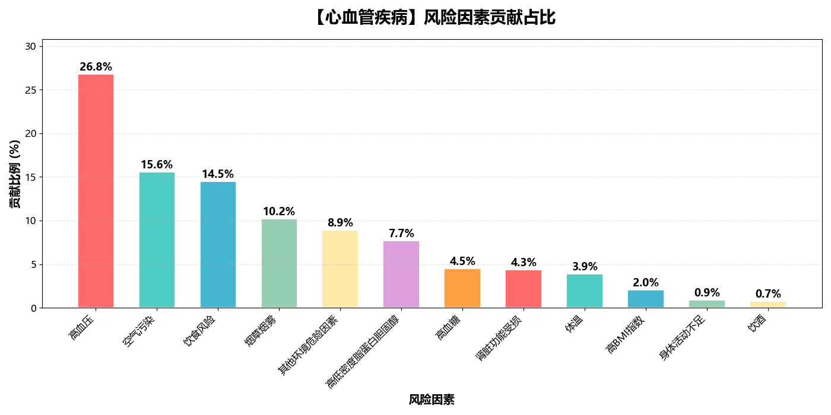
图 【心血管疾病】风险因素贡献占比

- 如图xxx所示，心血管疾病呈现多风险共同驱动的复杂模式。其中，高血压是历史首要归因风险，贡献占比达27.71%；不健康饮食、空气污染、烟草使用的贡献占比分别为14.18%、12.44%和9.59%。其风险结构多元，涉及代谢、环境和行为等多个维度。
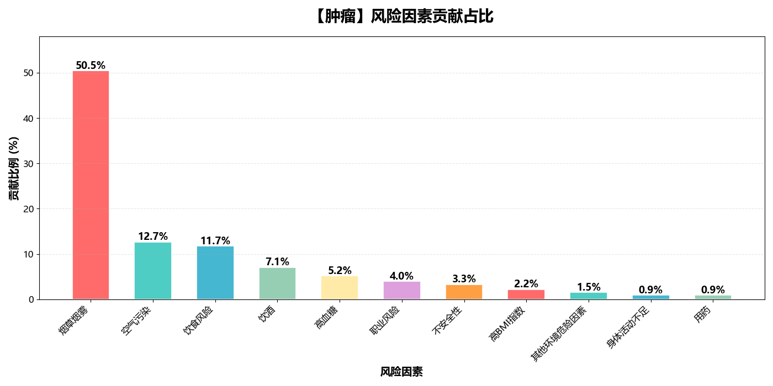
图 【肿瘤】风险因素贡献占比

- 如图xxx所示，恶性肿瘤的风险结构高度集中。烟草使用是占据绝对主导地位的历史风险，其52.06%的归因贡献占比凸显了控烟在肿瘤一级预防中的核心地位；空气污染与饮食风险的贡献分别为11.03%和10.29%。烟草使用的柱形显著高于其他因素。
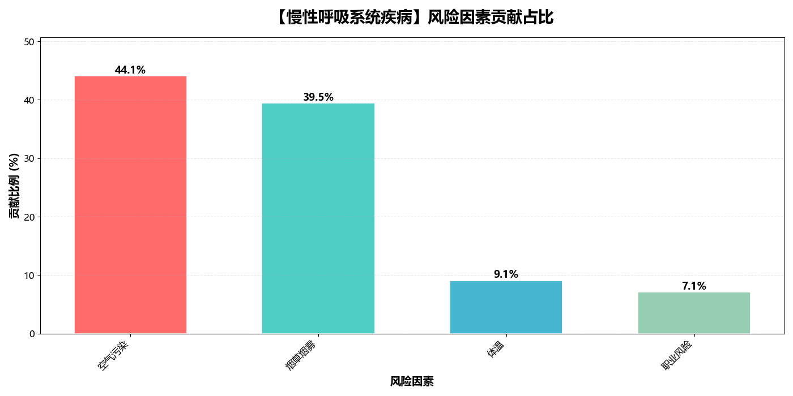
图 【慢性呼吸系统疾病】风险因素贡献占比

- 如图xxx所示，慢性呼吸系统疾病的风险则极为聚焦。烟草使用和空气污染是两大核心驱动因素，贡献占比分别为45.35%和35.13%，二者合计超过80%。其风险谱简洁明了，指向性极强。

静态归因分析完成了对历史疾病负担的“责任追溯”，为理解疾病的成因提供了基础图景。然而，公共卫生决策不仅需要知晓“过去谁的责任大”，更需要洞察“当前谁在驱动变化”，从而进行前瞻性干预。因此，我们将进一步对主要疾病的风险驱动机制开展研究。

基于动态关联模型的风险驱动机制识别
为识别那些当前变化最能驱动未来疾病负担波动的“关键可控风险”，本研究引入了滞后灰色关联分析模型。该模型的核心优势在于，能够有效剥离人口老龄化等长期趋势的干扰，捕捉风险因素暴露水平变化对疾病负担影响的滞后效应与即时关联。基于前文确定的三大核心疾病（心血管疾病、肿瘤、慢性呼吸系统疾病），我们构建了滞后灰色关联模型，从时序变化角度量化风险因素暴露水平波动与疾病死亡负担变化之间的关联强度，识别各类疾病的关键可控风险因素，揭示风险因素对疾病影响的滞后效应与贡献排序，为后续精准干预与政策制定提供科学依据。

灰色关联模型

为消除不同风险因素指标间量纲差异、初始基数大小不一致对后续关联性分析结果造成的干扰，首先对各指标时间序列数据计算年度同比变化率，计算公式如下：
$$r_{t}=\frac{x_{t}−x_{t−1}}{x_{t−1}}$$

式中，t 代表时间年份，xt−1​ 为指标上一年数值，xt​ 为指标当年数值，rt​ 为指标第t年的年度变化率。
采用灰色关联分析探究不同暴露风险因素对疾病负担的影响程度，依次计算关联系数与综合关联度。各比较序列与参考序列在各时间节点的关联系数计算公式为：
$$ξ_{i}(k)=\frac{\min_{i}{\min_{k}{|x_{0}(k)−x_{i}(k)|}}+ρ)\max_{i}{\max_{k}{|x_{0}(k−x_{i}(k)|}}}{|x_{0}(k)−x_{i}(k)|+ρ\max_{i}{\max_{k}{|x_{0}(k)−x_{i}(k)|}}}$$

式中，x0​(k) 为疾病负担参考序列在第k时刻的数值，xi​(k) 为第i项风险因素比较序列在第k时刻的数值；mini​mink​∣x0​(k)−xi​(k)∣ 为全局两级最小差，maxi​maxk​∣x0​(k)−xi​(k)∣ 为全局两级最大差；ρ 为分辨系数，本文取值ρ=0.5；ξi​(k) 为第i个风险因素在第k时刻的关联系数。
对各时间节点关联系数求均值，得到各风险因素综合关联度，公式如下：
$$r_{i}=\frac{1}{n}\sum_{k=1}^{n}{ξ_{i}}(k)$$

式中，n 为时间序列总长度，ri​ 为第i项风险因素的综合关联度。综合关联度取值范围为[0,1]，数值越大，表明对应风险因素与疾病负担的变化趋势契合度越高，其对疾病负担的影响作用越强。

模型应用与结果分析

将这一模型应用于中国数据，得到了与静态归因存在显著差异的风险排序，揭示了风险驱动机制的动态性：
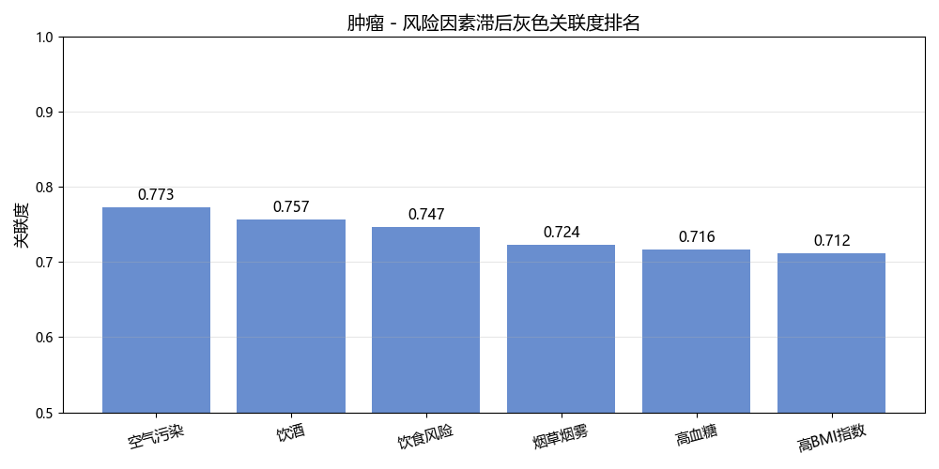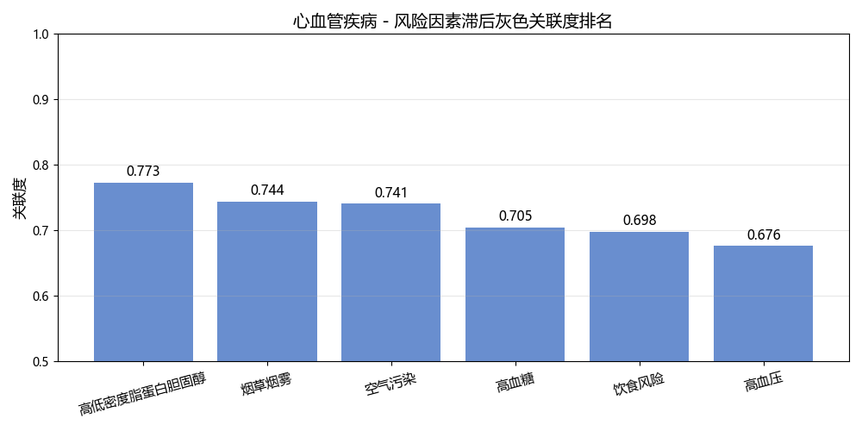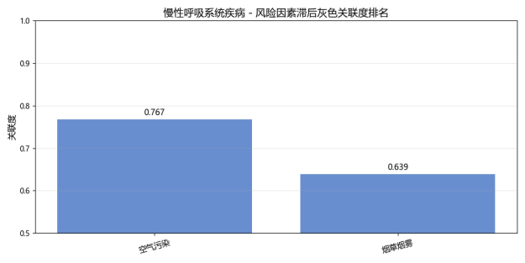
- 对于心血管疾病，高低密度脂蛋白胆固醇以0.7730的关联度位居首位，成为影响心血管疾病变化的最关键因素，说明血脂异常是驱动心血管疾病死亡波动的核心危险因素。烟草烟雾与空气污染紧随其后，关联度均超过0.74，表明行为习惯与环境暴露对心血管疾病的影响同样显著。 传统认知中最重要的高血压在变化率关联中排名末位，说明高血压的长期累积效应更强，而年度波动对短期疾病变化的解释力度弱于血脂、吸烟与空气污染。 整体来看，心血管疾病受代谢风险、行为风险、环境风险共同驱动，防控需采取综合干预策略。
- 对于恶性肿瘤，空气污染以0.7730位列第一，成为影响肿瘤疾病负担变化的首要风险因素，说明环境污染物暴露波动与肿瘤发病死亡高度同步。 饮酒、饮食风险排名第二、三位，关联度均高于0.74，表明不良生活方式是肿瘤发生发展的重要推手。 烟草烟雾排名第四，说明其对肿瘤的影响具备长期性与累积性，短期波动的解释力度略低于环境与饮食因素。 所有风险因素关联度均高于0.71，说明肿瘤是多因素共同作用的疾病，防控需要覆盖环境、生活习惯、代谢等多个维度。
- 对于慢性呼吸系统疾病，空气污染关联度高达0.7670，是影响慢性呼吸系统疾病变化的绝对主导因素，远高于烟草烟雾。 该结果充分说明：环境空气质量的改善能最直接、最快速地降低慢性呼吸系统疾病的疾病负担。 烟草烟雾关联度为0.6391，影响作用显著但弱于环境暴露，符合呼吸系统疾病的致病机制。

动态关联分析实现了从“回顾性归责”到“前瞻性驱动识别”的视角转换。它表明，公共卫生策略在关注具有重大历史责任的风险因素（如烟草）的同时，必须对当前驱动疾病负担变化的核心因素（如空气污染、血脂异常）做出迅速响应。

多政策情景下的中长期疾病负担预测模拟
基于对风险动态驱动机制的识别，可以进一步对未来疾病负担的演变进行量化预测，并评估不同干预策略的潜在效果。本研究构建了“人口老龄化自然增长基线-多重风险干预”耦合预测模型。该模型设定未来人口结构变化将延续历史趋势，构成疾病负担的自然增长基线。通过设定不同的公共卫生政策情景及其对应的风险因素暴露水平下降路径，模拟政策干预带来的健康收益。

政策情景设计与模拟参数
为将抽象的政策构想转化为可计算的模拟参数，我们设定了四项具有明确公共卫生意义、可量化的政策情景。每项政策均以降低特定风险因素的暴露水平为目标，并设定了弱、中、强三档政策力度，对应风险暴露水平的年均下降率。政策力度设定参考了国际成功经验与国内政策目标，具体参数如表1所示：

表1：公共卫生政策情景设计与模拟参数
政策情景 | 主要干预靶点 | 政策力度与风险暴露年均下降率设定 | 政策内涵与措施举例
空气污染治理 | PM2.5、臭氧等污染物 | 弱: 1% 中: 2% 强: 3% | 对标 “美丽中国” 与 “双碳” 目标，通过产业结构调整、能源清洁化、交通电动化、工业深度治理等措施，持续降低大气污染物浓度。
控烟立法强化 | 烟草使用（吸烟） | 弱: 0.5% 中: 1.0% 强: 1.5% | 通过提高烟草税、全面禁止室内公共场所吸烟、加强戒烟服务、限制烟草广告与促销等综合措施，降低吸烟率。
慢性病综合管理 | 高血压、高低密度脂蛋白胆固醇、空腹血糖 | 弱: 0.8% 中: 1.6% 强: 2.4% | 强化基层医疗卫生机构在高血压、血脂异常、糖尿病筛查、诊断、治疗和长期随访管理中的核心作用，提高 “三高” 的知晓率、治疗率和控制率。
限酒与体重控制 | 饮酒、高身体质量指数 | 弱: 0.3% 中: 0.6% 强: 0.9% | 通过健康宣传教育、食品营养标签、限制高糖饮料销售、推广全民健身活动等，降低有害饮酒和肥胖 / 超重率。

模拟框架与结果

基线增长率计算
基于历史数据拟合老龄化驱动自然增长速率：
$$λ=\frac{\ln{(}Y_{2023})−\ln{(}Y_{2000})}{23}$$
无干预条件下未来第t年疾病负担基线值：
$$Y_{t,base}=Y_{2023}⋅e^{λ⋅(t−2023)}$$

未来风险暴露水平
不同政策下风险逐年衰减模型：
$$X_{i,t,j}=X_{i,2023}⋅(1−α_{i,j})^{t−2023}$$
式中$α_{i,j}$为第i项风险在第j类政策下年均下降幅度。

风险影响权重归一化
以灰色关联度为依据归一化得到各风险干预权重：
$$ω_{i,d}=\frac{r_{i,d}}{\sum_{i=1}^{k}{r_{i,d}}}$$

综合干预幅度与疾病负担
政策干预带来的综合负担变化幅度：
$$ΔY_{t,d,j}=\sum_{i=1}^{k}{ω_{i,d}}⋅α_{i,j}⋅(t−2023)$$
干预后实际疾病负担：
$$Y_{t,d,j}=Y_{t,base}⋅(1−ΔY_{t,d,j})$$

基于此框架，对中国2024-2043年的疾病负担进行模拟预测。预测结果明确显示，若缺乏强力干预，人口老龄化的自然增长将主导疾病负担的上升趋势。不同政策的防控效果呈现显著差异：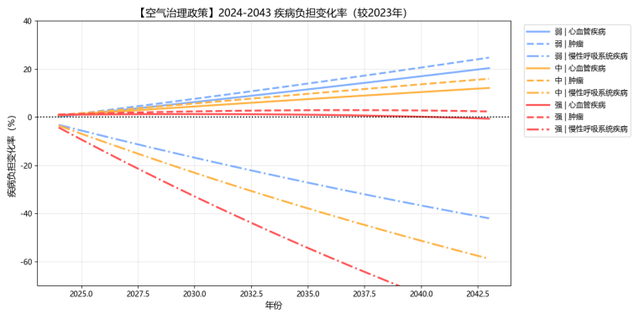

空气污染治理政策展现出显著的广谱效益。在强干预情景下，至2043年，该政策不仅能使慢性呼吸系统疾病负担大幅下降85.33%，还能使心血管疾病负担下降1.47%，并将恶性肿瘤负担的增长压制在1.54%的极低水平。如图所示，其对三类疾病均有强劲的抑制作用，是一项具有高综合健康回报的基础性干预。

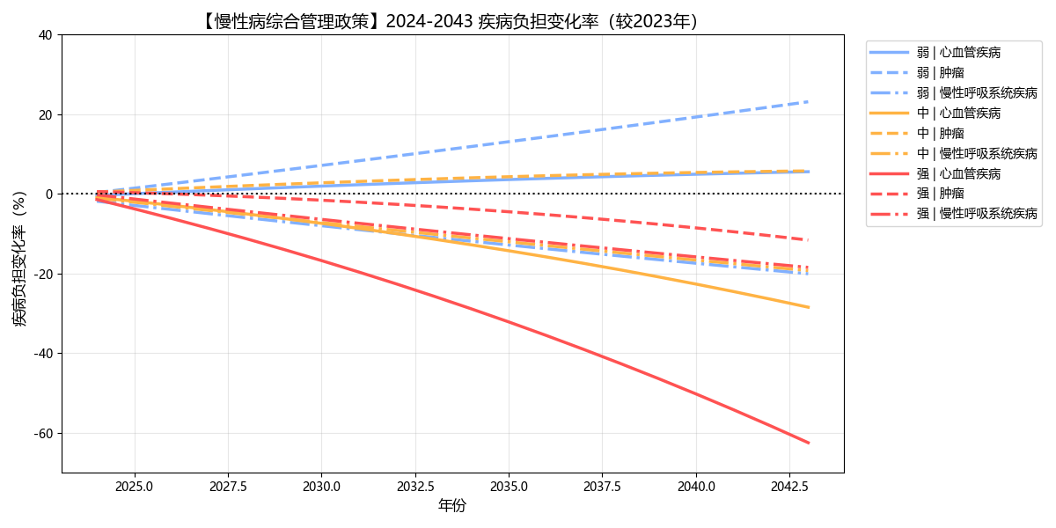
慢性病综合管理政策对心血管疾病的效果极为突出，在强干预下可降低其负担63.36%，同时对恶性肿瘤也有明显抑制。如图所示，该政策对心血管疾病呈现“靶向性”高效，但对慢性呼吸系统疾病无额外效果，体现了其作用机制的特定性。
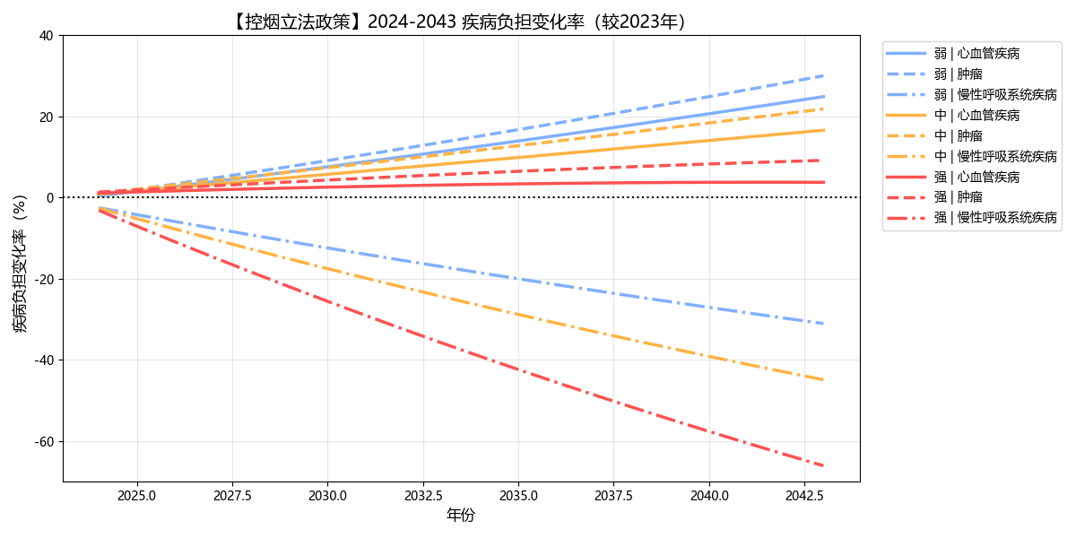
控烟政策对慢性呼吸系统疾病效果最为显著，强干预下可降低其负担66.98%。
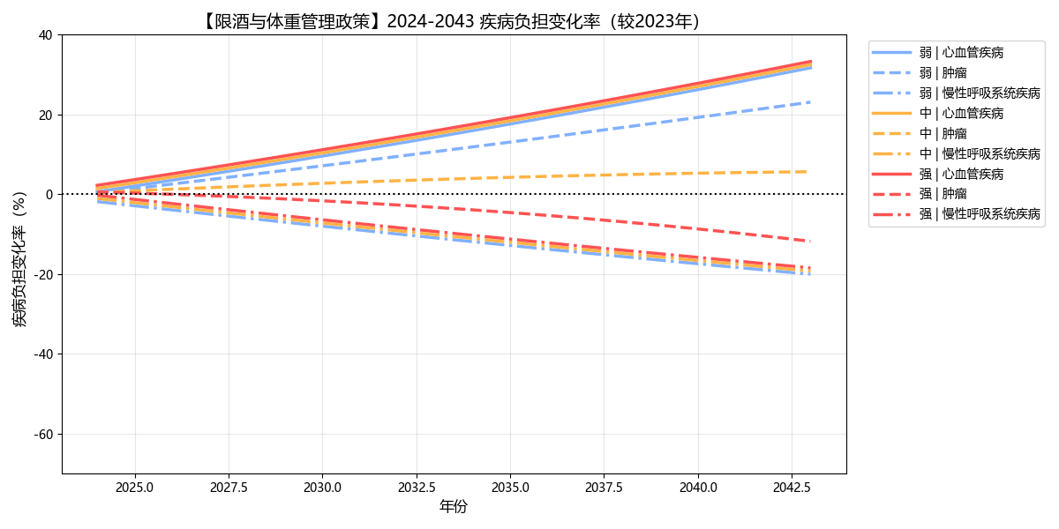
限酒与体重控制政策则主要对恶性肿瘤负担产生降低效果。

模拟结果量化地揭示，只有实施中等及以上强度的综合性政策组合，才能有效扭转或显著遏制由老龄化驱动的疾病负担上升趋势。这为未来卫生资源的战略配置提供了关键的量化和比较依据。

综合研判与递阶式防控策略构建
综合静态归因、动态关联与预测模拟的多维度证据，是形成精准、可操作防控策略的基础。本研究提出，应基于风险的“历史贡献”与“动态驱动力”两个维度构建综合评估矩阵，对风险进行分级，并据此设计循序渐进的递阶式防控路径。

风险综合分级研判
结合中国数据分析结果，对核心风险进行综合定位：

优先干预级：历史贡献大且动态驱动力强。是当前导致高负担并驱动其快速增长的首要矛盾。以中国为例：空气污染（对恶性肿瘤和慢性呼吸系统疾病）、血脂异常（对心血管疾病）属于此级。需立即采取高强度、决定性措施。

重点控制级：历史贡献巨大，但动态驱动力显示为中长期影响因素；或动态驱动力强，但历史贡献占比相对略低。是需要持续巩固和深化控制的关键领域。以中国为例：烟草使用（基石性风险，历史贡献巨大）、高血压（基础性代谢风险）属于此级。

常规管理级：贡献度和驱动力相对稳定，需纳入常态化健康管理体系，防止反弹。以中国为例：不健康饮食、高血糖等属于此级。

三阶段递阶式防控策略建议
基于风险分级研判，并考虑卫生系统实施能力与资源约束，构建以下三阶段策略：

第一阶段：攻坚核心，快速响应（1-5年）。目标：集中优势资源，优先解决“优先干预级”风险，快速遏制疾病负担的急剧上升势头。

核心行动1：实施“空气质量持续改善攻坚行动”。在重点区域和行业设定比“强力度”更进取的污染物减排目标，确保全国PM2.5平均浓度持续快速下降，让空气治理的红利快速转化为健康效益。

核心行动2：启动“社区血脂异常筛查与管理强化计划”。将血脂筛查纳入40岁以上人群常规体检，在基层医疗卫生机构普及血脂规范化管理，并加强对相关药物的可及性与合理使用指导。

资源保障：公共财政与健康投资向环境治理和基层慢性病防控基础设施倾斜。

第二阶段：系统深化，巩固拓展（5-10年）。目标：在控制优先风险的基础上，系统建立对“重点控制级”风险的全面防控网络，形成稳定的疾病负担下降趋势。

深化行动1：推动“无烟社会”立法与执法全面升级。力争实现室内公共场所、工作场所和公共交通工具全面禁烟，并将戒烟服务完全融入基本医疗卫生服务。

深化行动2：实现“高血压规范管理全覆盖”。借助信息化手段，建立覆盖全民的高血压患者登记、随访和分级诊疗体系，大幅提高治疗控制率。

拓展行动：开展“合理膳食与健康体重全民促进行动”。制定更严格的食品营养标准，推广减盐、减油、减糖，并将身体活动指导融入社区生活。

第三阶段：整合协同，长效治理（10年以上）。目标：建成整合型、智慧化的慢性病全域健康治理体系，实现健康服务从“以治病为中心”向“以人民健康为中心”的根本转变。

体系整合：完全打通公共卫生、临床医疗、康复护理、健康管理服务体系，实现信息共享、业务协同。基层医疗卫生机构成为居民健康的“首席管理员”。

智慧赋能：广泛应用人工智能、可穿戴设备等，实现慢性病风险的个体化精准预测、筛查和干预。

健康融入所有政策：将健康影响评价纳入各级政府部门重大政策、规划和工程项目审批程序，从源头上控制健康风险。

本分析框架通过环环相扣的实证步骤，将复杂的疾病负担问题转化为清晰的决策依据。它不仅深入解析了特定地区（以中国为例）的健康挑战与应对路径，其“识别-归因-驱动分析-预测模拟-综合决策”的方法论本身也具有普适的迁移价值，可为全球不同发展阶段的地区开展循证、精准的慢性病防控提供一套完整的科学工具与决策支持范式。

